Okul Çağı Çocuklarına Sağlıklı Beslenme Önerileri

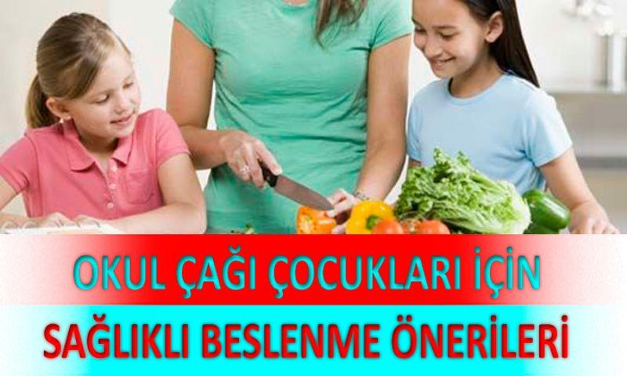
OKUL ÇAĞI ÇOCUKLARINA SAĞLIKLI BESLENME ÖNERİLERİ
Çocuğun kişiliği özellikle okul çağlarında şekillenmekte, yetişkinlik çağındaki davranışları üzerinde etkili olacak alışkanlıkların edinilmesi bu yıllara dayanmaktadır. Bu nedenle, okul içinde sağlıklı beslenme ve hareketli yaşamın teşvik edilmesi amacıyla bu konuda yapılan uygulama ve faaliyetler ile eğitim kadrosunun sergilediği örnek davranışlar çocuk ve gençlerimizin sağlıklı yaşam alışkanlıklarını kazanmalarında temel rol oynamaktadır.
Hızlı büyüme ve gelişme nedeni ile okul çocuklarının pek çok besin öğesine olan ihtiyacı hayatın diğer dönemlerine oranla daha fazladır. Bu dönemde çocukların doğru beslenme alışkanlıkları kazanmaları ile yeterli ve dengeli beslenmeleri oldukça önemlidir.
Okul döneminde çocuklar, yavaş ancak sürekli büyürler. Büyümenin standartlara uygun bir şekilde gerçekleştirilebilmesi için enerji ve besin öğelerinin yeterli ve dengeli miktarda olması gereklidir. Büyüme ve gelişmenin önemli olduğu bu dönemde başta enerji, protein, kalsiyum, demir ve B grubu vitaminler olmak üzere tüm besin ögeleri gereksinimleri artmaktadır. Ancak, bu artan gereksinimlerin doğru besin tercihleri ile sağlanması önem kazanmaktadır.
Ülkemizde çocukların hatalı beslenme alışkanlıklarına ve bu nedenle de bazı önemli sağlık sorunlarına sahip oldukları bilinmektedir. Çocukluk dönemindeki bu hatalı beslenme alışkanlıkları, büyüme ve gelişme yanında okul performansını da olumsuz yönde etkilemektedir. Ayrıca, bu dönemde yapılan hatalı beslenme uygulamaları ileriki dönemlerde de devam etmekte olup kalp hastalıkları, yüksek tansiyon ve obezite gibi hastalıklar için temel risk faktörü oluşturmaktadır. Yapılan çalışmalarda, yetersiz ve dengesiz beslenen öğrencilerde özellikle vitamin ve mineral yetersizlikleri nedeniyle kansızlık görülme riskinin arttığı, dikkat sürelerinin kısaldığı, algılamalarının azaldığı, öğrenmede güçlük ve davranış bozuklukları çektikleri, okulda devamsızlık sürelerinin uzadığı ve okul başarılarının düşük olduğu ortaya konmuştur.
Sağlıklı beslenmenin yanında çocukların daha hareketli bir yaşam tarzı benimsemeleri, fiziksel aktivite düzeylerinin arttırılması ve bu konuda desteklenmeleri sağlıklı olmanın ön koşuludur. Tüm bunlar, aynı zamanda çocukların dikkat ve uyum yeteneklerinin geliştirilmesi ve sosyalleşmeleri açısından da çok önemlidir. Geleceğin teminatı çocuklarımızın daha sağlıklı, üretken ve başarılı olmalarında sağlıklı beslenmeleri kadar hareketli bir yaşam sürmeleri de çok önemlidir. Çocuğun bu dönemde düzenli olarak yaptığı spor etkinlikleri, sağlıklı bir fizik yapının gelişmesini sağlarken; ileriki dönemde, sağlıklı beslenme ile birlikte birçok kronik hastalığın oluşma riskini de azaltmaktadır.
Çocukların sağlıklı, aktif ve daha üretken bir yaşam sürmeleri için sağlıklı beslenme ve yaşam önerileri aşağıda özetlenmiştir.
Okul Çağı Çocuklarına Yönelik Sağlıklı Beslenme ve Yaşam Önerileri
- Çocukların sağlıklı beslenmesi için dört besin grubunda bulunan besinlerden yeterli miktarlarda ve dengeli şekilde tüketmeleri gerekmektedir. Süt grubunda yer alan süt, yoğurt; et grubunda yer alan et, tavuk, yumurta, kuru baklagiller; sebze ve meyve grubu ve tahıl grubuna giren ekmek, bulgur, makarna, pirinç vb. besinlerin her öğünde yeterli miktarlarda tüketilmesine dikkat edilmelidir.
- Çocukların özellikle kemik ve diş gelişimi için imkanlar dahilinde günde 2-3 su bardağı kadar süt veya yoğurt, 1 kibrit kutusu kadar beyaz peynir tüketmelerine özen gösterilmelidir.
- Taze sebze ve meyve tüketiminin arttırılması, mevsimine uygun taze sebze ve meyvelerin tüketilmesi önemlidir. Özellikle enerji değeri yüksek ancak besin ögesi açısından fakir olan atıştırmalık ya da abur cubur besinler yerine, vitamin ve mineraller açısından zengin taze ve mevsiminde sebze, meyvenin tüketimi çocukların hastalıklara karşı direncini arttırdığı, bağışıklık istemini desteklediği gibi sağlıklı büyüme ve gelişmeyi de desteklemektedir. Bu nedenle özellikle çocukların taze ve mevsimine uygun sebze ve meyveleri daha fazla tüketmesi önerilmektedir.
- Öğrenciler için en önemli öğün kahvaltıdır. Bütün gece süren açlıktan sonra, vücudumuz ve beynimiz güne başlamak için enerjiye gereksinim duymaktadır. Kahvaltı yapılmadığı takdirde, dikkat dağınıklığı, yorgunluk, baş ağrısı ve zihinsel performansta azalma olmaktadır. Bu nedenle, güne yeterli ve dengeli yapılan bir kahvaltı ile başlamak öğrencilerin okul başarısının artmasında son derece önemlidir. Çocukların her sabah düzenli olarak kahvaltı yapma alışkanlığı kazanmalarına özen gösterilmelidir. Peynir, taze meyve veya meyve suları, birkaç dilim ekmek, 1 bardak süt çocuklar için kahvaltıda yeterlidir.
- Anne sütünden sonra örnek proteine sahip tek besin olan yumurta, çocukların beslenmesinde önemli bir yere sahiptir. Özellikle kaliteli protein ve zengin vitamin ve mineral içeriğinden dolayı haşlanmış yumurtanın sıklıkla kahvaltıda ya da sebzeli yumurta yemekleri şeklinde öğünlerde tüketilmesi önerilmektedir.
- Gün boyu fiziksel ve zihinsel performansın en üst düzeyde tutulabilmesi, düzenli olarak ara ve ana öğünlerin tüketilmesi ile mümkündür. Bu nedenle, öğün atlanmamalıdır. Günlük tüketilecek besinlerin 3 ana, 2 ara öğünde alınması en uygun olanıdır.
- Açıkta satılan besinler, yeterince güvenilir ve temiz değildir. Ayrıca, uygun koşullarda muhafaza edilmedikleri için çabuk bozulma riski taşırlar. Bu nedenle, özellikle okul çevresinde açıkta satılan besinlerin kesinlikle satın alınmaması gerekmektedir.
- Beslenme çantası ve su mataralarının her gün temizlenmesine özen gösterilmelidir.
- Öğle yemeği okulda yeniliyorsa Sağlık Bakanlığının hazırladığı menü modelleri örnek alınmalıdır.
- Okulda veya evde dinlenirken ve ders çalışırken açlık hissedildiğinde tüketilen besinlere dikkat edilmelidir. Örneğin, şeker ve şekerli besinler, cips vb. yağlı ve tuzlu besinler veya gazlı içecekler yerine süt, yoğurt, sütlü tatlılar, ekmek arası peynir, taze sıkılmış meyve suları, kuru yemişlerin ve kuru meyvelerin tercih edilmesi daha yararlıdır.
- Çocuklara sigarasız bir ortam sağlamak, onların yanında sigara içmekten kaçınmak ve en azından yaşadıkları ev ortamını "sigara içilmez" bir yer haline getirmek çocukların sağlığını korumak açısından son derece önemlidir.
- Sağlıklı yaşam için çocuklara el yıkama ve diş fırçalama alışkanlığının kazandırılması çok önemlidir. Kirli eller, basit bir soğuk algınlığından ölümcül hastane enfeksiyonlarına kadar pek çok hastalığın nedeni olabilmektedir. Bu nedenle çocuklara, özellikle yemek yemeden önce ve sonra, tuvalete girdikten, dışarıda oyun oynadıktan sonra, dışarıdan eve gelince ellerini, ılık akan su altında sabun ile iyice ovuşturarak yıkamaları konusunda alışkanlık kazandırılması gerekmektedir.
- Vücudun düzenli çalışması, tüketilen besinlerin vücuda yararlılığının artırılması, çocukların fiziksel, zihinsel ve duygusal gelişimlerine olumlu katkı sağlamaları açısından fiziksel aktivitenin artırılmasına da önem verilmelidir. Bu nedenle, uzun süreli televizyon seyretme ve bilgisayar kullanımından kaçınılmalı, çocukların gerek okul yönetimi ve gerekse ebeveynleri tarafından sevdikleri herhangi bir spor dalı ile ilgilenmeleri teşvik edilmelidir. Bisiklete binmek, yürüyüş yapmak, yürüyerek gidilebilecek yerlere araçla gitmemek, merdiven çıkabilmek, kısaca hareketli yaşam, belki de obezitenin önlenmesinde bu yaş döneminde fiziksel aktivite alışkanlığını kazanmak açısından çok önemlidir.
( Alıntı Sağlık Bakanlığı )

